目录
前期准备 1
一、注册 1
1.1 进入系统 1
1.2 供应商注册 1
二、操作 3
2.1 公司简介 3
2.2 报价项目 3
2.3 数据查询 4
2.4 物资类别 4
2.5 物料清单 5
2.6 问题澄清 5
2.7 密码管理 6
2.8 消息管理 6

前期准备
目前采购系统仅支持这5个版本的浏览器：IE9、IE10、IE11、Chrome、Firefox。
为保证采购系统能更稳定的运行，请在使用采购系统前，先安装/升级浏览器。

一、注册

1.1 进入系统
在浏览器的地址栏中，输入[scm.xiangguang.com]，然后点击回车按钮，即可进入系统首页，如图1.1.1所示。
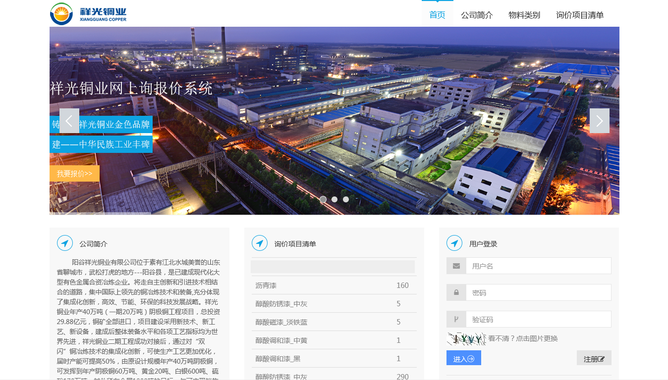
图 1.1.01

1.2 供应商注册
操作步骤：
- 点击系统首页「图 1.1.01」中的『注册』按钮，页面会跳转到〖供应商注册〗界面，如图 1.2.01 所示。
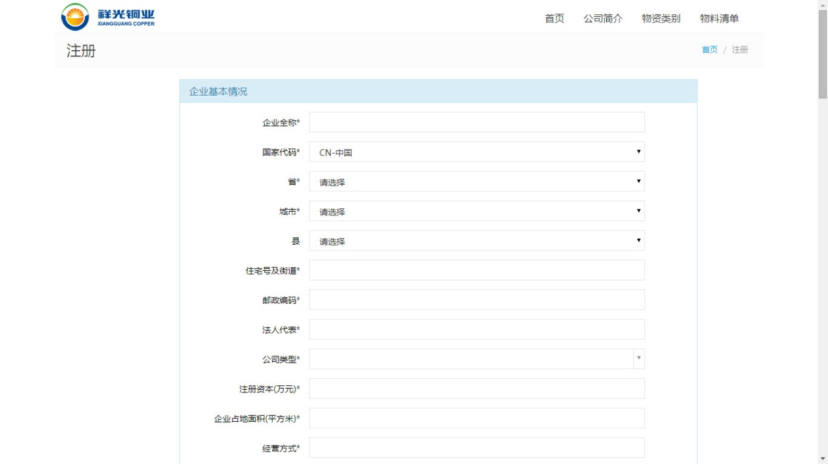
- 根据要求填写相关资料后，点击『提交』按钮，即可完成供应商注册。

二、操作
供应商首次登录，默认到密码管理页面，提醒其修改密码。如『图 4.1』
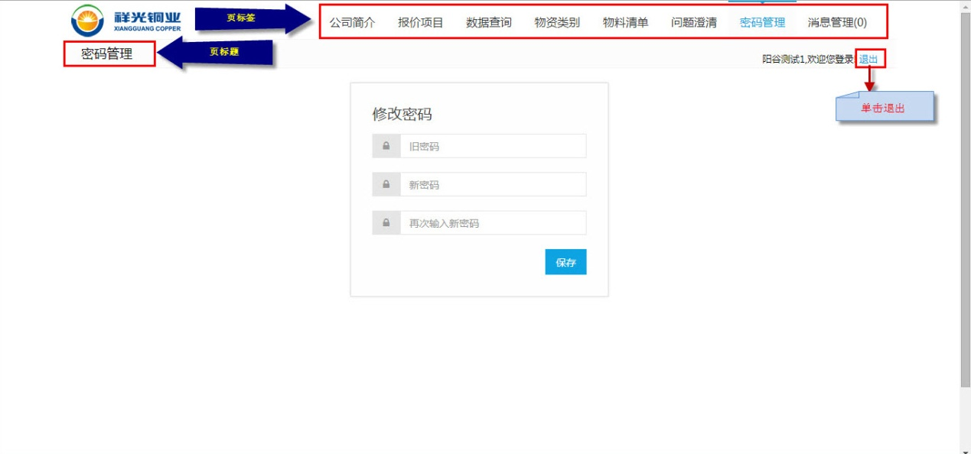
图4.1
鼠标单击各页标签，即可进入相应页面，执行相关操作。

2.1 公司简介
略！

2.2 报价项目
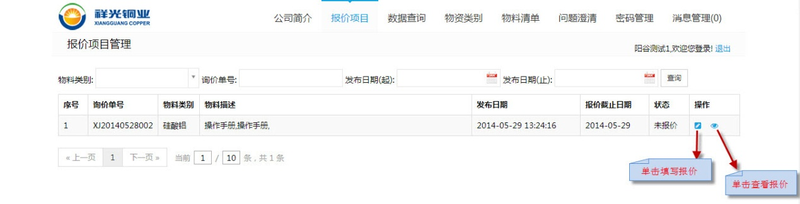
图4.2_01
功能说明：
查询：根据查询条件物料类别、询价号、发布起止日期查询可报价的项目。
单击询价单列表中操作栏里的功能按钮就可执行对应操作。
单击【我要报价】按钮，转到填写报价信息页面〖图4.2_02〗 ，填写完税率、价格、供货周期、质保等信息，即可保存，或提交完成报价。
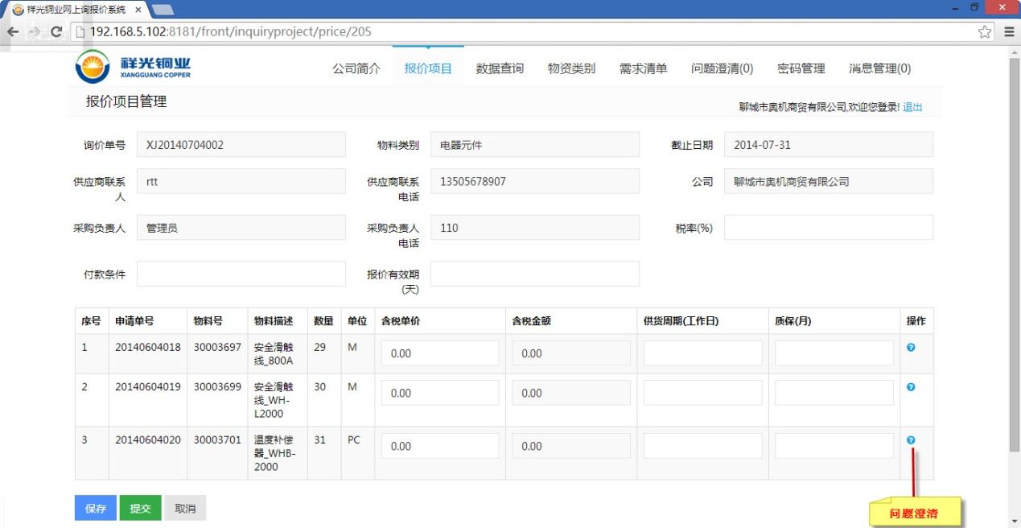
图4.2_02
若供应商对本次要报价的物料有疑问，即可单击上图中的【问题澄清】，即可填写相关信息并保存，这些信息会在提交报价时一同提交。

2.3 数据查询
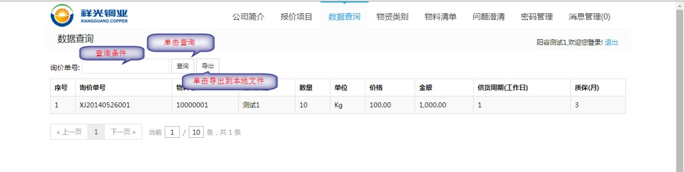
图4.3_01
功能说明：
查询：输入查询条件询价单号后，单击查询按钮查询到对应的询价单。
导出：将下方询价单列表中的数据导出到本地文件中。

2.4 物资类别
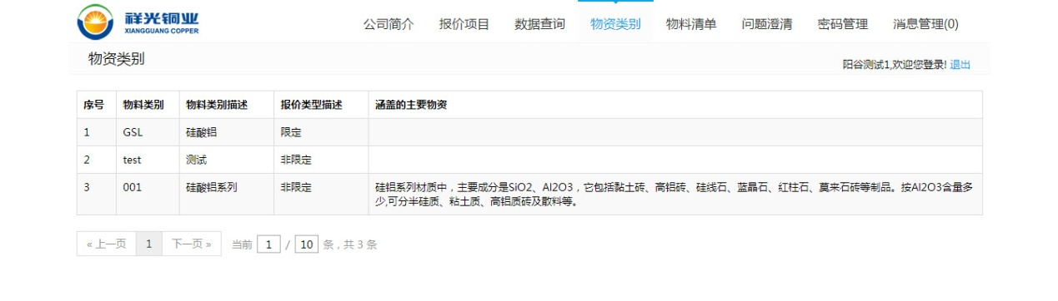
图4.4_01
功能说明：查看供应商可报价的物资类别。

2.5 物料清单
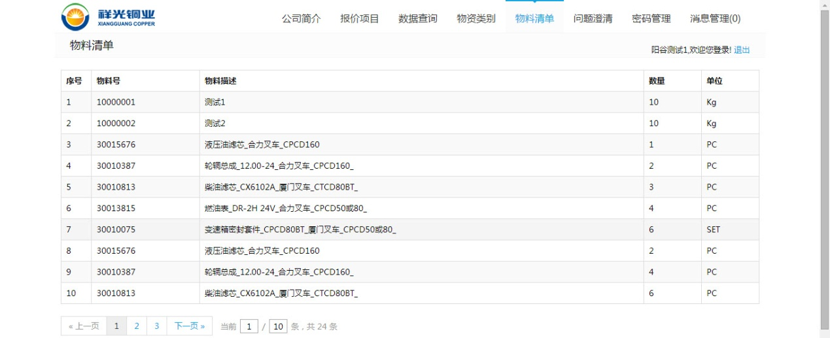
图4.5_01
功能说明：查看物料清单。

2.6 问题澄清
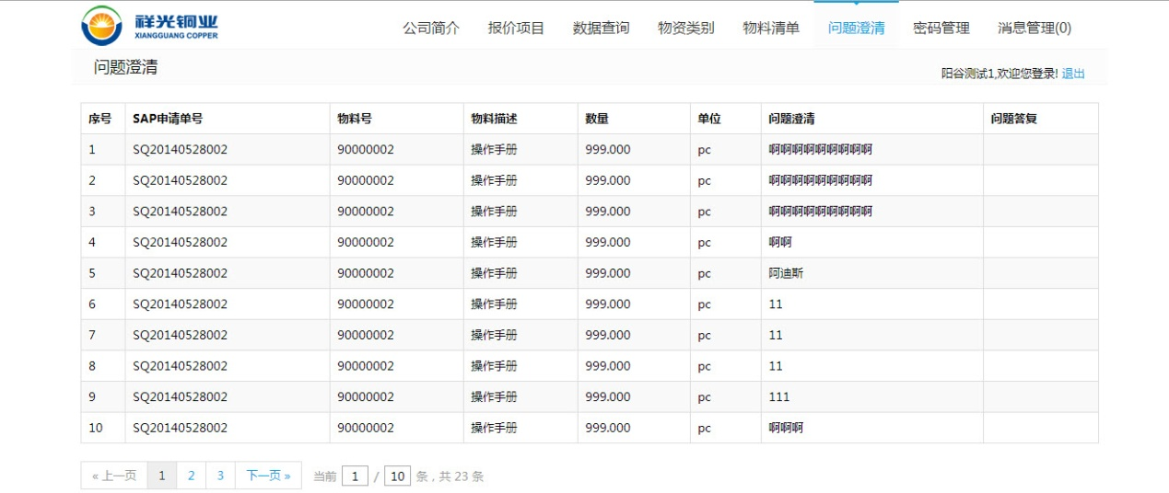
图4.6_01
功能说明：查看供应商所提交问题及问题答复。

2.7 密码管理
如『图 4.1』。略！

2.8 消息管理
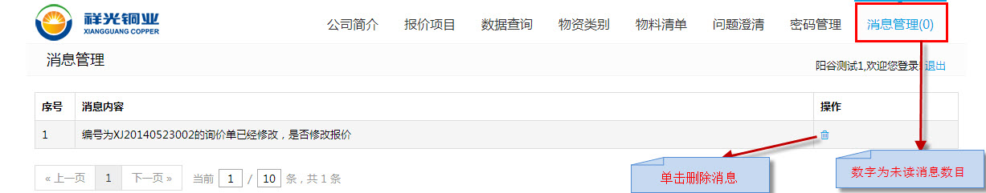
图4.8_01
功能说明：
消息管理括号中的数字为未读消息的数目，提醒供应商查看消息。
单击删除按钮，可以删除对应消息。

